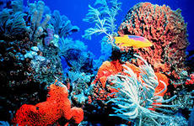
ПРОЕКТ
«МОРСКОЙ ПЕЙЗАЖ»

( В РАМКАХ УГЛУБЛЕННОГО ИЗУЧЕНИЯ ГЕОМЕТРИИ В

НАЧАЛЬНЫХ КЛАССАХ ПО ПРОГРАММЕ «ЗАНИМАТЕЛЬНАЯ

ГЕОМЕТРИЯ В НАЧАЛЬНОЙ ШКОЛЕ». АВТОР : БРЯНЦЕВА Г.Г.,

УЧИТЕЛЬ НАЧАЛЬНЫХ КЛАССОВ МОУ «СОШ № 49»

ЛЕНИНСКОГО РАЙОНА Г. САРАТОВА.

2012 / 2013 Г.

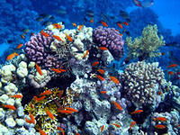

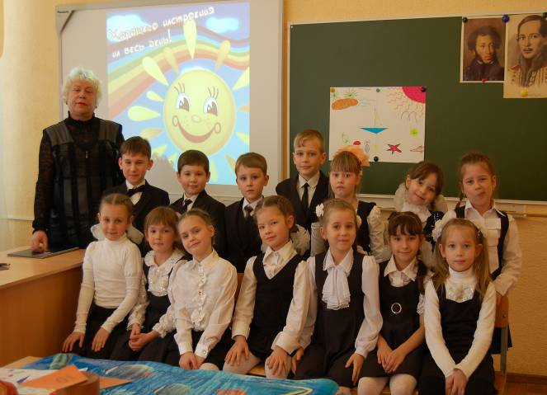

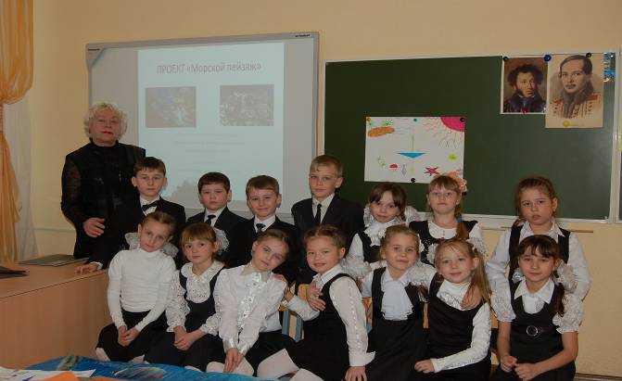

НАЗВАНИЕ УЧЕБНОГО ЗАВЕДЕНИЯ : МОУ «СОШ № 49»
- КЛАСС : 1 А.
- АВТОР : БРЯНЦЕВА Г.Г., УЧИТЕЛЬ НАЧАЛЬНЫХ КЛАССОВ.
- НАЗВАНИЕ ПРОЕКТА : МОРСКОЙ ПЕЙЗАЖ.
- 2012 / 2013 Г.

МЕТОДИЧЕСКИЙ ПАСПОРТ УЧЕБНОГО ПРОЕКТА.
1. ТЕМА : МОРСКОЙ ПЕЙЗАЖ и информационное содержание проекта связаны с углубленным изучением геометрии в начальных классах - 1 урок в неделю ( факультатив).

2. ЦЕЛИ - образовательные : дальнейшее ознакомление учащихся с простейшими геометрическими фигурами – точкой, всеми видами линий, плоскими геометрическими фигурами – треугольником, квадратом, кругом, окружностью, новыми для детей объектами - ромбом, трапецией, параллелограммом.
- воспитательные : воспитание коллектива творческих единомышленников, привитие навыков работы в единой команде.

3. ЗАДАЧИ – образовательные : практическое построение изученных геометрических фигур от руки, по шаблону, по трафарету, по опорным точкам, по линейке, по лекалам; умение различать фигуры, знать их определения и основные свойства, узнавать их на картине, рисунке, узнавать их в образе «экзотических жителей морского дна» на экране интерактивной доски.
- развивающие : развитие пространственного и логического мышления, мелкой моторики рук и глазомера детей.
- воспитывающие : привитие интереса к новому учебному предмету -- геометрии, привитие навыков усидчивости, аккуратности, внимательности, терпения, уважения к своему труду , труду и мнению одноклассников.

4. Возраст учащихся : 8 – 10 лет.
5. ВРЕМЯ РАБОТЫ НАД ПРОЕКТОМ : 6 УРОКОВ.
6. РЕЖИМ РАБОТЫ : урочный, 1 урок в неделю, полтора месяца.
7. МАТЕРИАЛЬНО -- ТЕХНИЧЕСКОЕ И УЧЕБНО – МЕТОДИЧЕСКОЕ ОСНАЩЕНИЕ : компьютер, интерактивная доска, учебная и учебно-методическая литература.

- ДОПОЛНИТЕЛЬНО ПРИВЛЕКАЕМЫЕ СПЕЦИАЛИСТЫ : учителя математики МОУ «СОШ № 49» ОБЩЕУЧЕБНЫЕ НАВЫКИ: навыки работы с дополнительной литературой, словарями, умение анализировать, выделять главное в новом материале, определять этапы работы, демонстрировать результаты работы своей группы.

- МОТИВАЦИЯ К ПОЗНАНИЮ, РАБОТЕ: личный интерес учащихся, желание работать в паре, группе, получить одобрение и признание со стороны учителя 1 А класса, учителей – предметников, детей, родителей.

- ПРЕДПОЛАГАЕМЫЕ ПРИРАЩЕНИЯ: новые дополнительные знания об ранее изученных геометрических фигурах, о новых объектах – ромбе, трапеции, параллелограмме, использование моделей новых геометрических фигур на уроках технологии, изобразительного искусства, на занятиях кружка по геометрии, на уроках «В гостях у волшебницы Геометрии».

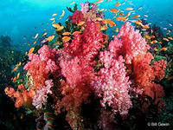

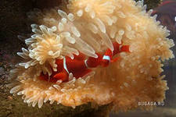

ПАСПОРТ ПРОЕКТНОЙ РАБОТЫ.

НАЗВАНИЕ ПРОЕКТ : МОРСКОЙ ПЕЙЗАЖ.

КЛАСС : 1 А.
ЖАНР ПРОЕКТА : цветная иллюстрация – наглядное пособие для уроков геометрии, математики, технологии, изобразительного искусства.
МАТЕРИАЛЬНО –ТЕХНИЧЕСКОЕ ОБЕСПЕЧЕНИЕ : компьютер, интерактивная доска.
ТИП ПРОЕКТА : информационно – творческий.
ПО КОМПЛЕКСНОСТИ : монопроект, разработан в рамках одного предмета – геометрии.
ПО ХАРАКТЕРУ КОНТАКТОВ : внутриклассный, участвуют дети одного 1 А класса.
ПО ПРОДОЛЖИТЕЛЬНОСТИ : краткосрочный - 6 уроков.
по ВИДУ КООРДИНАЦИИ : с открытой (явной) координацией, координатор проекта - учитель, классный руководитель 1А класса Брянцева Г.Г.
ВИД ПРОЕКТА : ГРУППОВОЙ, проект осуществляет группа учащихся 1 А класса в составе 15 человек.

ПРИНЦИПЫ ОРГАНИЗАЦИИ ПРОЕКТА.

- Принцип добровольного участия – предоставление возможности любому ученику участвовать в проекте.
- Принцип личностного развития – преобразование самого субъекта проектирования, развитие, самоконтроль и самореализация учащихся.
- Принцип управляемости – подконтрольность процесса работы над проектом, осознание его этапов, перехода от одного этапа к другому.
4. Принцип целостности – взаимосвязь между работой педагога и этапами проектной деятельности учащихся, создание условий для познавательной и творческой активности детей.
- Принцип сочетания исследовательской, проектировочной и педагогической деятельности, данные виды деятельности должны быть едины по отношению к учащимся.
- Принцип завершённости – доведение проекта до логического завершения.
- Принцип открытости – проект оставляет возможность для продолжения работы над ним, творческого дооформления или переоформления его другими группами детей.

ПЛАН РАБОТЫ НАД ПРОЕКТОМ.

1. ИНИЦИИРУЮЩИЙ ЭТАП.
- объявление учащимся цели и задач проекта (они изложены выше). Жанр проекта – цветная иллюстрация «Морской пейзаж».
- формирование детских групп по интересам. Сформированы 3 творческие группы учащихся по принципу добровольного объединения
- обсуждение идей и индивидуальных планов работы каждой творческой группы. Группа «Самые обаятельные и привлекательные» работают над темой «Плоские геометрические фигуры - квадрат, треугольник, круг». Группа «Умелкины» выбрала тему «Отрезок и все виды линий». Другие дети, объединившиеся в творческую группу «Звёздочка», продолжают ознакомление с видами углов и новыми фигурами – трапецией, ромбом, параллелограммом.

- ОСНОВОПОЛАГАЮЩИЙ ЭТАП.
- сбор и систематизация материалов - видеоклипов, видеороликов, картинок, рисунков, поделок, литературных произведений, собранных учащимися.
- индивидуальные и групповые консультации по систематизации и обобщению собранного материала. Руководителем проекта и учащимися были найдены и изучены следующие библиографические материалы:

- Гарднер М. Крестики – нолики. М. Мир. 1988.
- Гершензон М.А. Головоломки профессора Головоломки. М. Дет.лит
1994.
- Ефимовский Е. Ракета и травинка. Л. Дет. лит. 1984.
- Житомирский В., Шеврин Л. Математическая азбука. М. Педагогика.
1980.
- Житомирский В., Шеврин Л. Геометрия для малышей. М. Дет. лит. . 1995.
- Житомирский В., Шеврин Л. Путешествие по стране Геометрии.
М. Дет. лит. 1994.
- Кордемский Б.А. Русалёв Н.В. Удивительный квадрат. М. 1959.
- Левинова Л.А. Сапгир Г.В. Весёлая математика. М. 1975.
- интернетпортал работников образования – картинки плоских и
объёмных геометрических фигур, видеоролики из «TVSAVR».
ru. wikipedia. org

3. ПРАГМАТИЧЕСКИЙ ЭТАП.
- оформление результатов проекта
- репетиционно – консультативное занятие : предзащита проекта
- доработка проекта с учётом замечаний и предложений
- подготовка к защите проекта : определение даты и места защиты -
Март 2013. МОУ «СОШ № 49» каб. 22.
- приглашение гостей. Приглашены учащиеся 2-х – 4-х классов.
- генеральная репетиция защиты проекта.

4. ЗАКЛЮЧИТЕЛЬНЫЙ ЭТАП.
- публичная защита проекта «Морской пейзаж»
Продукт проекта - цветная иллюстрация – плакат «Морской пейзаж».
- подведение итогов, анализ проделанной работы
- праздник для учащихся и гостей.

5. Итоговый этап.
Вручение грамот участникам проекта. Вручение благодарственных
писем родителям, принимавшим активное участие в поиске
и оформлении материалов. Праздничный концерт в честь защиты
проекта «Морской пейзаж».
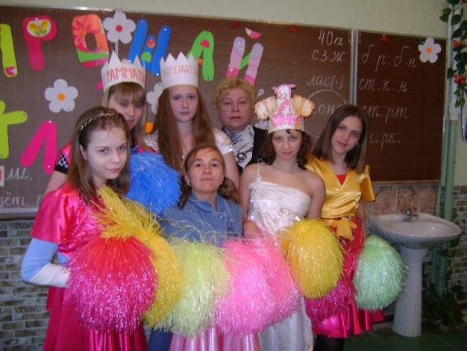

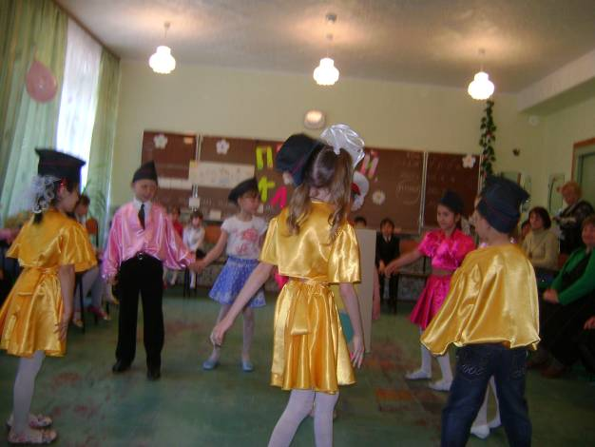
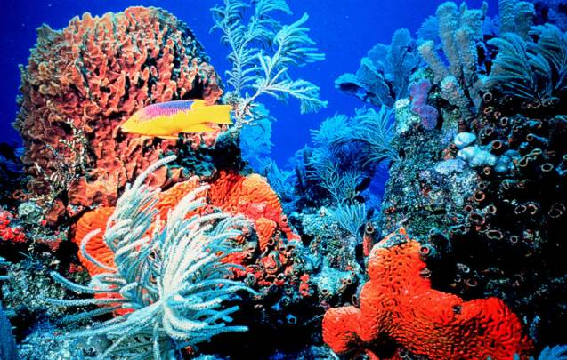

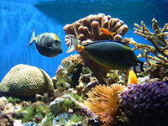

Технологическая карта внеурочного мероприятия. Проект «Морской пейзаж».
Ф.И.О. Брянцева Галина Георгиевна
.
Предмет: геометрия.
Класс: 1 А
Тип урока: проектно – исследовательская деятельность.

Тема | Проект «Морской пейзаж».
Цель | Продолжение работы над проектом и защита проекта «Морской пейзаж», повторение изученного ранее геометрического материала, ознакомление с новыми геометрическими понятиями, терминами. Внедрение требований ФГОС.
Задачи | Образовательные: дальнейшее формирование навыков проектно – исследовательской деятельности, классификация плоских геометрических фигур по различным признакам, совершенствование практических навыков построения плоских геометрических фигур, знание их свойств, умение распознавать их в образе «жителей морского дна».  Развивающие: развитие пространственного мышления учащихся, навыков отличия плоских геометрических фигур от объёмных тел.  Воспитательные: воспитание навыков работы в коллективе сверстников, уважение мнения всех коллег, умение и желание работать на общий успех.
УУД | Личностные УУД: умение оценивать личные результаты, контролировать свои эмоции, находить и исправлять собственные ошибки,  Регулятивные УУД: планирование своих действий, коррекция и саморегуляция, контроль своих чувств.  Коммуникативные УУД: воспитание умений коллективного взаимодействия, планирование учебного сотрудничества со сверстниками, организация и осуществление совместной деятельности.  Познавательные УУД: самостоятельное выделение познавательной цели, структурирование полученных знаний.
Планируемые результаты | Предметные: овладение основными понятиями, введёнными на уроке, усвоение принципов различия плоских фигур, совершенствование навыков практического построения плоских фигур.  - Знать : принципы деления плоских фигур на группы по различным признакам, принципы отличия плоских фигур от объёмных тел, знать основные свойства простейших геометрических фигур.  - Уметь : узнавать, отличать и строить плоские фигуры. Выделять их на чертеже, иллюстрации, рисунке.  Личностные: оценивать свои возможности, признавать и исправлять свои ошибки, учиться работать в одной команде, подчинять личные интересы успеху коллектива.  Метапредметные: овладение базовыми предметными и межпредметными понятиями, умение работать в информационной среде, освоение универсальных учебных действий, овладение ключевыми компетенциями.
Основные понятия | Плоские геометрические фигуры и объёмные тела, принципы классификации плоских фигур по различным признакам, различные виды линий.
Межпредметные связи | Геометрия, мифология Древней Греции, изобразительное искусство, чтение, окружающий мир.
Ресурсы:  - основные  - Дополнительные | Интерактивная доска SMART NOTEBOOK.  Модели плоских и объёмных геометрических фигур, индивидуальные заготовки – иллюстрации для каждого ребёнка.
Формы урока | Ф- фронтальная, И – индивидуальная, П – парная, Г – групповая

ТЕХНОЛОГИЧЕСКАЯ КАРТА

Технология проведения | Деятельность  учеников | Деятельность  учителя | Задания для учащихся, выполнение которых приведёт к достижению запланированных результатов | Планируемые результаты  Предметные | УУД
1этап  Самоопределение и мотивация к учебной деятельности (2 мин)  Цели: проверка готовности обучающихся, их настроя на работу, создание условий для возникновения у ученика внутренней потребности включения в учебную деятельность, установление тематических рамок. | Подготовка учащихся к уроку. Психологическая установка на хорошее настроение, на успех.  Видеоролик № 1 « Ласковое солнышко собирает кораблик». Определение принципов коллективной работы Слайд № 2. «Правила работы в команде». Проверка учебных принадлежностей: моделей геометрических фигур, индивидуальных карт. Слайд №3 «Геометр. фигуры. Линии». О чём пойдет речь на уроке? | Организует  Уточняет тематические рамки. Проверяет готовность обучающихся к уроку.  Продолжение работы над проектом «Морской пейзаж», проектно – исследовательской деятельности. | Вспомнить названия изученных ранее геометрических фигур. | Узнавание изученных фигур, название их основных свойств. | Личностные: личностное, профессиональное, жизненное самоопределение и построение жизненных планов во временной перспективе.:  Регулятивные: постановка учебной задачи на основе соотнесения того, что уже известно и усвоено учащимся, и того, что еще неизвестно;  Коммуникативные :планирование учебного сотрудничества с учителем и сверстниками
II этап  Актуализация знаний и фиксация затруднений в деятельности, организация затруднений для учащихся.  Формулирование темы урока, постановка цели (3 мин)  Цели:- подведение детей к формулированию темы и постановке задач урока. Составление плана работы | Учащиеся выдвигают версии: какова же тема и цель занятия?  Предполагаемые ответы детей: плоские и объёмные геометрические фигуры, практическое построение плоских фигур. Тема занятия: проект «Морской пейзаж».  Цель занятия: продолжение исследовательской деятельности в проекте «Морской пейзаж. | Озвучивает тему и цель урока. Уточняет понимание учащимися поставленных целей урока.  Одинаковы ли плоские и объёмные фигуры? В чём их сходство и различие?  Цель: построение простейших фигур – линий, знание их свойств, умение распознавать виды линий на картине, рисунке, в образе «жителей морского дна» | Зрительный осмотр и ощупывание плоских и объёмных фигур, первые пробные выводы. |  | Познавательные: самостоятельное выделение-формулирование познавательной цели ,формулирование проблемы.  Коммуникативные: :планирование учебного сотрудничества с учителем и сверстниками  Регулятивные: .целеполагание
III этап. Постановка учебной задачи (2-3 мин), «открытие» нового знания. (10 мин)  Цели: выявление обучающимися новых знаний, развитие умения находить ответы на проблемные вопросы, подведение детей к самостоятельному выводу способа действия с информацией | Учащиеся определяют учебные задачи, способы реализации поставленных целей.Составляют план достижения цели и определяют средства ( алгоритм, модель)  Учащиеся предлагают критерии деления плоских фигур на группы по размеру, цвету, форме. Дети зачитывают найденные ими загадки о геометрических фигурах, ставят задачи: как определить сходство и различие плоских и объёмных фигур? | Выдвигает проблему.  Создает эмоциональный настрой на правильные ответы, на уверенность в себе и своей команде.  Формулирует задание…  Проводит параллель с ранее изученным материалом. Организует учащихся по исследованию проблемной ситуации: по каким признакам можно разделить плоские фигуры на группы? (по размеру, цвету, форме).  Слайд № 4 - плоские геометрические фигуры  Плоские фигуры – все точки фигуры находятся на плоскости (стола), если прижать их ладонью к столу, т. е. принадлежат плоскости. Объёмные фигуры – не все стороны и точки фигуры принадлежат плоскости (стола), некоторые стороны и точки возвышаются над плоскостью. |  |  | Коммуникативные: инициативное сотрудничество в поиске и выборе информации.  Познавательные: моделирование, решение проблемы, построение логической цепи рассуждений ,выдвижение гипотез и их обоснование.  . Регулятивные: - определение последовательности промежуточных целей с учетом конечного результата;  - составление плана и последовательности действий
IVэтап  Построение проекта выхода из затруднительной ситуации (15 мин)  Цель: создание нового способа деятельности, учить детей как выйти самостоятельно из затруднительной ситуации, освоение нового способа действия. с полученными знаниями в практической деятельности. | Решают типовые задания с проговариванием алгоритма вслух.  Дети осматривают плоские и объёмные фигуры, выясняют их сходство и различие. | Устанавливает осознанность восприятия, первичное обобщение, побуждает к высказыванию своего мнения.  Подводит обучающихся к выводу о том, что плоские фигуры двухмерны, имеют два измерения: длину и ширину. Объёмные фигуры трёхмерны, они имеют длину, ширину и высоту  Наводящими вопросами помогает выявить причинно-следственные связи в схожести и различии плоских и объёмных фигур (тел).  Обеспечивает положительную реакцию детей на творчество одноклассников.  Акцентирует внимание на конечных результатах учебной деятельности обучающихся на уроке | Физкультминутка  Задание: прижать ладонью плоскую фигуру к столу. Получилось. Вывод: фигура полностью прижата к столу, она не возвышается над столом, она вся полностью лежит на столе.  Объёмную фигуру нельзя полностью прижать к столу, её стороны возвышаются над поверхностью, такие фигуры – объёмные тела, они имеют высоту. Этим они отличаются от плоских фигур. |  | Познавательные: умение структурировать знания, выбор наиболее эффективных способов решения задания, умение осознанно и произвольно строить высказывания.  Коммуникативные: управление поведением партнера, контроль, коррекция, оценка действий партнера.  Регулятивные: Контроль в форме сличения способа действия и его результата с заданным эталоном с целью обнаружения отклонений и отличий от эталона;
V этап.  Первичное закрепление с проговариванием во внешней речи. Систематизация и повторение изученного. 4 – 5 мин.  Цель: освоение нового способа действия с полученными ранее знаниями в практической деятельности.  -  V1 этап.  Самостоятельная работа с самопроверкой по эталону. 4-5 мин.  Цель: применение нового способа действия, индивидуальная рефлексия достижения цели, создание ситуации успеха.  Контролирующее задание 12 мин.  Цель: осознание каждым обучающимся степени овладения полученными знаниями. | Осуществляют: самооценку; самопроверку; взаимопроверку; предварительную оценку.  Учащиеся проговаривают принципы деления плоских фигур на группы, основные свойства множества линий.  Работа на экране интерактивной доски и в индивидуальных картах - заготовках | Актуализация знаний учащихся о изученных ранее фигурах: точке и множестве видов линий.  Контролирует выполнение работы.  Осуществляет:-индивидуальный контроль; выборочный контроль.  Организует взаимопроверку; коллективную проверку; проверку выполнения упражнения; беседу по уточнению и конкретизации первичных знаний; оценочные высказывания обучающихся; обсуждение способов решения; поисковую работу обучающихся (постановка цели и план действий); самостоятельную работу с учебником; беседу, связывая результаты урока с его целями. | Вспомнить названия линий: прямые, кривые, ломаные, параллельные, перпендикуляр ные, пересекающиеся  Дать определение отрезка, луча.  По заданию учителя дети строят, называют основные свойств и раскрашивают геометрические фигуры – «растения» и «обитателей» морского дна. | Построение геометрическ. фигур - линий | Регулятивные: контроль, коррекция, выделение и осознание того, что уже усвоено и что еще подлежит усвоению, осознание качества и уровня усвоения, внесение необходимых дополнений и корректив в план и способ действия в случае расхождения эталона, реального действия и его продукта; выделение и осознание учащимся того что уже усвоено и что еще подлежит усвоению, осознание качества и уровня усвоения;  Личностные: личностное, профессиональное, жизненное самоопределение и построение жизненных планов во временной перспективе.  Регулятивные: контроль, коррекция, выделение и осознание того, что уже усвоено и что еще подлежит усвоению, осознание качества и уровня усвоения, внесение необходимых дополнений и корректив в план и способ действия в случае расхождения эталона, реального действия и его продукта; выделение и осознание учащимся того что уже усвоено и что еще подлежит усвоению, осознание качества и уровня усвоения;  Личностные: личностное, профессиональное, жизненное самоопределение и построение жизненных планов во временной перспективе.
V11 ЭТАП  Включение в систему знаний и повторений. 4-5 мин. Цель: включение «открытия» в систему знаний, закрепление ранее изученного, доведение до уровня автоматизированного навыка ранее сформированных способностей | Строят различные линии, выделяют в цвете «морских жителей» - краба, медуз, рака, морскую звезду, экзотическую рыбку, водоросли. Параллельно называют основные свойства многочисленных линий, способы построения угла лучами, сходящими из одной точки. | Контролирует правильность построения линий, правильность называемых детьми основных свойств данных геометрических фигур, верность соотнесения построенных фигур с образами «жителей морского дна», оценивает работу учащихся и активную поддержку всей группы. | Построив определённые линии, выделить в цвете фигуры краба, рака, двух медуз, морской звезды, водоросли. | Правильно построить заданные линии, верно назвать их свойства, по видам линий определить морских обитателей.
VII1 этап. Рефлексия учебной деятельности на уроке (3 мин)  Цели:- соотнесение поставленных задач с достигнутым результатом, фиксация нового знания, постановка дальнейших целей | .  Формулируют конечный результат своей работы на уроке.  Называют основные позиции нового материала и как они их усвоили (что получилось, что не получилось и почему)  Ученики оценивают свои достижения, эмоциональное настроение, трудности, определяют пути их преодоления, оценивают работу в группе (слаженно? Дружно?), повторяют тему занятия. | Отмечает степень вовлеченности учащихся  в работу на уроке. Дает комментарий к домашнему заданию;  Комментирует ответы учащихся, корректирует их, отмечает их слаженную, творческую работу в группах, хвалит за умение, желание работать в команде. | .  Построить самостоятельно фигуры по заданию учителя дома с родителями. Узнать: знают ли родители «морских обитателей» - геометрические фигуры, построенные детьми на занятии? | Построение конкретных фигур –обитателей морского дна в индивидуальных заготовках. Дальнейшая работа над проектом по геометрии «Морской пейзаж» и защита проекта перед родителями, учащимися начальных классов | Коммуникативные: умение с достаточной полнотой и точностью выражать свои мысли.  Познавательные: рефлексия способов и условий действия, их контроль и оценка; критичность  Личностные: установление учащимся значения результатов своей деятельности для удовлетворения своих потребностей, мотивов, жизненных интересов.

Проект «Морской пейзаж».

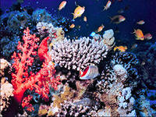

1 этап. Самоопределение и мотивация к учебной деятельности.

Цель: проверка готовности обучающихся, их настроя на работу, создание условий для возникновения у ученика внутренней потребности включения в учебную деятельность, установление тематических рамок.

1. Организованное вхождение в класс, приветствие гостей, занятие своих рабочих мест под песню «Зарядка».
… Солнышко лучистое любит скакать,
С облачка на облачко перелетать,
Раз, два, три, четыре,
Раз, два, три, четыре,
Раз, два, три, четыре, пять!» - 2 раза.

№ 1. Видеоролик «Ласковое солнышко собирает кораблик».

Учитель: Ребята! Недаром мы начали наше занятие с озорного, ласкового солнышка, нашего друга. Его улыбка озаряет наши лица, мы желаем друг другу и нашим уважаемым гостям таких же солнечных и радостных улыбок, чудесного настроения.
Друзья! Улыбнитесь друг другу, улыбнитесь мне, повернитесь и улыбнитесь нашим гостям. Скажем хором:
… От улыбки хмурый день светлей!
От улыбки в небе радуга проснётся,
Поделись улыбкою своей,
И она к тебе не раз ещё вернётся…»
Даём установку на успех!!! Возьмитесь за руки, друзья, скажем друг другу наш девиз «Мы это сделаем!».

2. Работать будем в группах. Вспомним правила работы. Ребята читают предложения вслух.

Слайд № 2. Правила работы в команде.
- Понять задание, подумать
- Помочь товарищу, подбодрить его
- Выслушать мнение каждого
- Найти общее решение
- Выбрать выступающего
- Сказать друг другу «Ты – молодец!»

3. Проверка готовности к занятию: на партах листы – заготовки с изображёнными геометрическими фигурами, фломастеры, картонные модели плоских геометрических фигур, модели объёмных фигур (геометрических тел), портреты А.С.Пушкина, М.Ю. Лермонтова.

Слайд № 3. Плоские и объёмные геометрические фигуры

Ссылка http: // side. ucos. ru

4. Самоопределение:
* о чём пойдёт речь на занятии? ( ответы детей: о геометрических фигурах)
* какая наука изучает геометрические фигуры? (геометрия)
* из каких двух слов состоит это слово? («гео» - земля, «метрио» - измерять.
* что означает слово «гео»? ( это слово называет имя древнегреческой богини Земли, её звали Гея.)
* что первоначально означало слово «геометрия»? (измерять, мерить землю).

II этап. Актуализация знаний и фиксация затруднений в деятельности. Формулирование темы, постановка цели мероприятия.

Цель: подведение обучающихся к формулированию темы и постановка цели. Составление плана работы.

1. Актуализация знаний обучающихся. * одинаковые ли фигуры на экране? на парте? ( фигуры плоские и объёмные)
* какие фигуры нужны для работы на бумаге? ( плоские, т. к . их можно положить на лист бумаги и прижать ладонью к столу – горизонтальной плоскости, к экрану доски – вертикальной плоскости, к наклонной плоскости. Плоские фигуры имеют только два измерения: длину и ширину, они двухмерные.
* назовите плоские геометрические фигуры, вспомните, какие фигуры нам показывало солнышко? ( треугольник, квадрат, прямоугольник, трапеция, круг, ромб, параллелограмм и др.)
* зачем мы повторяем плоские геометрические фигуры? (чтобы строить их на листах – заготовках и на экране интерактивной доски).
* связано ли наше повторение ранее изученного материала с работой над проектом «Морской пейзаж»? (да, мы продолжаем работать над нашим проектом, готовимся к его защите).

- Формулирование темы занятия. Исходя из вышеизложенного материала, выдвигаем версии (предположения), какова тема и задачи нашего занятия? (ответы детей) : * плоские и объёмные фигуры
* различие и сходство плоских фигур по форме и размеру
* различие и сходство плоских и объёмных фигур
* построение данных фигур на листах – заготовках и на экране
интерактивной доски
* защита проекта «Морской пейзаж».
Дети подводят итог: тема занятия - проект « Морской пейзаж».

3. Постановка цели мероприятия. Сходя из темы занятия, определите цель. С какой целью мы проводим занятие? Предполагаемые ответы учащихся:
* работаем над проектом и готовимся к его защите
* изучаем геометрические фигуры и строим их на ватмане и на экране
интерактивной доски.
* распознаём фигуры на картинках
* изучение метода работы – проектной деятельности.
Учитель подводит итог. Цель урока:
* дальнейшая работа над проектом, защита проекта в нашем родном классе с приглашением родителей обучающихся, выступление с проектом «Морской пейзаж» перед учащимися всех классов начальной школы, *применяя проектно - исследовательскую деятельность, закрепить изученный ранее материала о плоских геометрических фигурах, ознакомить учащихся с новыми геометрическими понятиями и терминами, внедрение требований ФГОС.
4. Фиксация затруднений. Учитель: испытывали ли вы затруднения в названии плоских геометрических фигур? объёмных фигур? в определении темы или задачи занятия? Какой выход из затруднений вы нашли? Как помочь себе? товарищу? Может ли помочь твоя команда?

III этап. Постановка учебной задачи, «открытие» нового знания.

Цель: выявление детьми новых знаний, развитие умения находить ответы на проблемные вопросы, подведение учащихся к самостоятельному выводу, способу работы с информацией.
1.Постановка учебной задачи. Учитель: как вы думаете, ребята, как достичь поставленную цель нашего мероприятия? Какая перед нами стоит задача? Как мы будем её достигать? Что нам делать? Ответы детей:
* научиться узнавать плоские фигуры на картинках, рисунках
* учиться отличать их от объёмных фигур
* научиться строить плоские геометрические фигуры
* знать свойства фигур
* узнавать их в «морских жителях»

Слайд № 4. Плоские геометрические фигуры разной формы, размера и цвета. Слайд «Привет! Я – треугольник!».

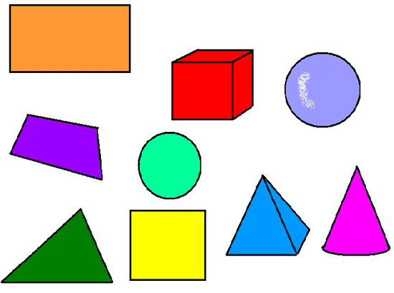

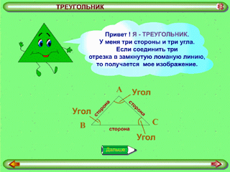

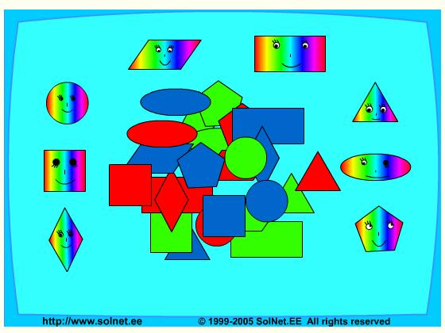

Учитель: назовите геометрические фигуры, представленные на слайдах.
Ответы детей: плоские фигуры – прямоугольник, четырёхугольник, треугольник, квадрат, круг, овал, ромб. Объёмные фигуры – пирамида, куб, конус.
Учитель: назовите простейшие геометрические фигуры. Ответы детей: простейшие фигуры – это точка и прямая. И ещё множество линий.

Учитель: кто из вас испытывал затруднения в определении геометрических фигур? Кто не твёрдо отличает плоские фигуры от объёмных? Кто не различает фигуры на рисунке, на экране? Кому нужна помощь товарища, группы, учителя? Кот знает выход из трудной ситуации и справится сам?
Есть ли дети, которые могут сказать себе «я всё понимаю, я – молодец!» ?

IV этап. Построение проекта выхода из затруднительной ситуации.

Цель: создание нового способа деятельности, учить детей как выйти самостоятельно из затруднительной ситуации, освоение нового способа действия с полученными знаниями в практической деятельности.
Учитель: мы продолжаем работу над нашим проектом «Морской пейзаж». Вспомним уже знакомые нам линии.

Слайд № 5. Линии.

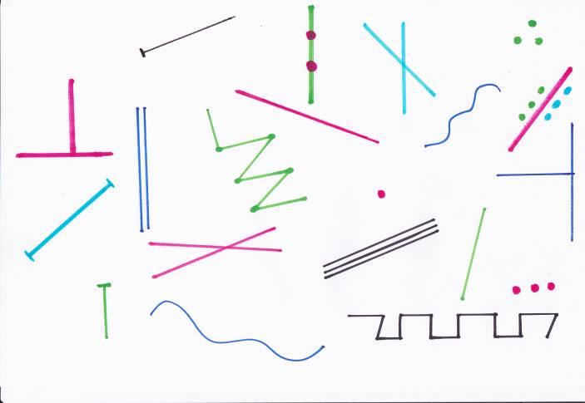

Назовите и покажите представленные на экране геометрические тела. Каким одним общим словом можно их назвать? Предполагаемые ответы учащихся: * это геометрические фигуры
* это плоские геометрические фигуры
* все точки фигур принадлежат вертикальной плоскости экрана
* это линии: прямая, кривая, ломаная, перпендикулярные, параллельные,
пересекающиеся, луч, отрезок, точки.
Учитель: кто испытывал трудности? Нужна помощь учителя? Друга? Повторив эти фигуры, мы и наши гости отправляемся в тёплые экзотические страны, увидим чудесные острова с кокосовыми пальмами, займёмся дайвингом – подводным плаванием. Мы увидим морское дно и его удивительных обитателей. Английское слово «diving» - ныряние, погружение в воду, образовано от глагола «to dive» - нырять. Человек, ныряющий в воду, - дайвер.

№ 6. Видеоролик . Коралловые рифы.
Учитель: понравились ли вам красочные обитатели морского дна?
Каких обитателей вы запомнили? Кто из них понравился больше всех?

Слайд № 7 Картинки. Морской пейзаж.
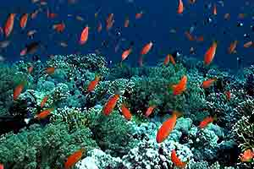

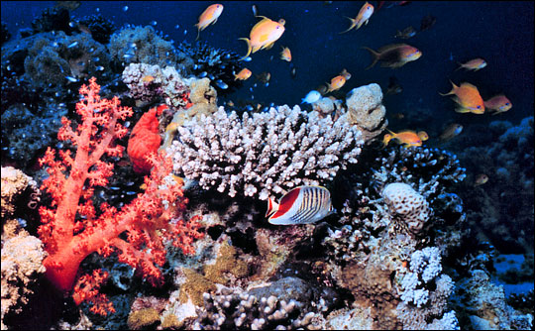

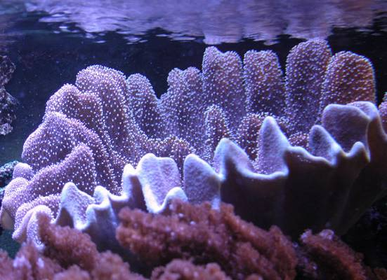

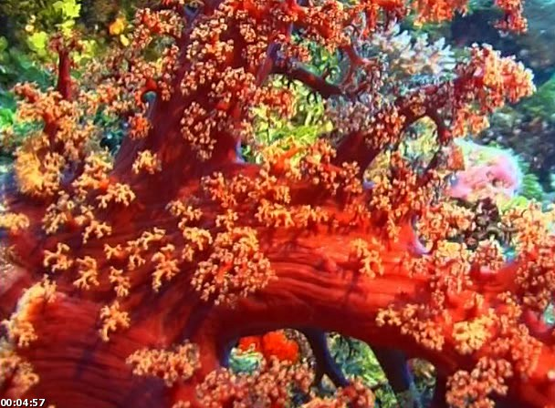

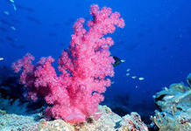

V этап. Первичное закрепление с проговариванием во внешней речи. Систематизация и повторение изученного.
Цель: освоение нового способа действия с полученными ранее знаниями в практической деятельности.

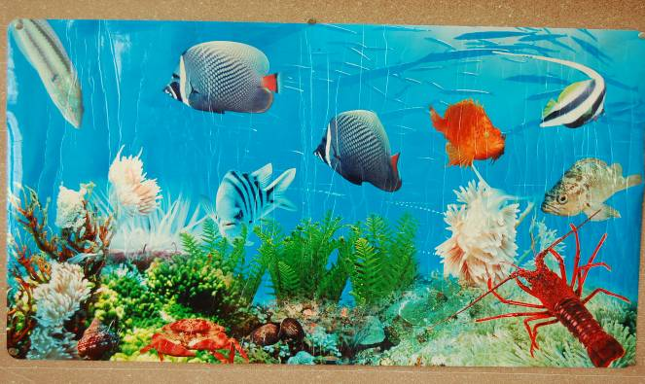
Слайд № 8. МОРСКОЙ ПЕЙЗАЖ ( заготовка).

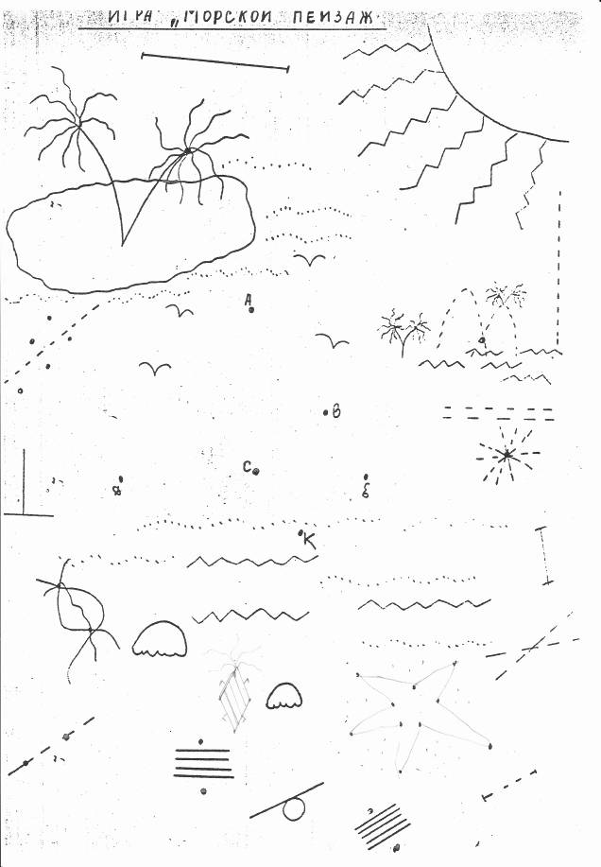

Учитель: Посмотрите на наш слайд на экране интерактивной доски и на свой лист – заготовку. Мы попробуем узнать обитателей морского дна в данных геометрических фигурах. Мы уже работали над этим материалом и сейчас продолжаем работу. Какие геометрические фигуры мы нашли и выделили в цвете ?
Ответы детей:
* мы нашли и выделили красным цветом дугу, часть окружности – «ободок» солнца
* лучи солнца – ломаные линии выделили красным цветом
* лучи солнца, геометрические фигуры – лучи, выделили жёлтым цветом
Основное свойство луча : у луча есть начало, но нет конца.
* отрезок сверху выделили коричневым цветом.
Основное свойство отрезка: отрезок ограничен с обеих сторон.
* кривую замкнутую линию, «ободок» острова, выделили коричневым
карандашом.
Учитель: продолжаем узнавать геометрические фигуры и раскрашивать их.

* кривые линии – раскрашиваем голубым цветом - «волны»
* ломаные линии - синим карандашом - «волны»
* чтоб узнать новую фигуру, ответим на вопрос: сколько кривых линий можно провести через одну точку? Ответ: через одну точку можно провести множество кривых. Это листья пальмы, они зелёные.
* кривые линии, пересекающиеся в одной точке, раскрась коричневым
цветом, это «горы».
* что можно сказать про «чаек» и «стволы» пальм? Что это за фигуры?
Это кривые линии, касающиеся друг друга в одной точке. Выделим их
чёрным цветом.
* что можно сказать о фигуре в центре пейзажа? Предполагаемые ответы: - это точки. Их шесть. Их «зовут» А, В, С, Д, Е, К.
* Какими буквами обозначают геометрические фигуры? Ответ: фигуры
обозначают заглавными латинскими буквами.
* в основе каких языков лежит латинский алфавит? Ответ: латинский
лежит в основе иностранных языков – английского, немецкого,
французского, испанского, португальского и многих других.
* какой алфавит лежит в основе русского языка? Ответ: в основе
русского языка лежит греческий (потом старославянский) алфавит.
Братья Кирилл и Мефодий, жившие в Греции, привезли буквы
греческого алфавита славянам, нашим далёким предкам.
* какие фигуры расположены в центре пейзажа? Это точки. Дайте
определение точки . Точка и прямая – это простейшие геометрические
фигуры.
* какие фигуры можно соединить, какие новые предметы получатся?
Ответ: соединить точки отрезками по линейке, получатся два треугольника. Это парусник – лодка под парусом. «Лодку» зальём синим цветом, парус останется белым.
* дайте определение треугольника. Ответ: треугольник – это простейший многоугольник, имеет три угла, три стороны, три вершины.

Дети читают наизусть. М.Ю. Лермонтов. Парус.

Белеет парус одинокий Играют волны – ветер свищет,
В тумане моря голубом!.. И мачта гнётся и скрипит…
Что ищет он в стране далёкой? Увы! Он счастия не ищет
Что кинул он в краю родном? И не от счастия бежит.

Под ним струя светлей лазури,
Над ним луч солнца золотой…
А он, мятежный, просит бури,
Как будто в бурях есть покой!

Такой же мятежной , бурной и неустроенной была жизнь великого русского поэта М.Ю. Лермонтова, все переживания, горести, радости он изливал в своей поэзии. Он погиб молодым, в 27 лет, в расцвете жизни, в расцвете своего творчества. Современники назвали М.Ю.Лермонтова преемником другого величайшего русского поэта - А.С.Пушкина. (портреты М.Ю. Лермонтова, А.С.Пушкина)

ФИЗКУЛЬТМИНУТКА.
Припев песни «Зарядка».
…Солнышко лучистое любит скакать,
С облачка на облачко перелетать!
Раз, два, три, четыре!
Раз, два, три, четыре!
Раз, два, три четыре, пять! … 2 раза.

VI этап. Самостоятельная работа с самопроверкой по эталону.

Цель: применение нового способа действия, индивидуальная рефлексия достижения цели, создание ситуации успеха, осознание каждым обучающимся степени овладения полученными знаниями
Индивидуальные задания по группам
1 группа.
Определите геометрическую фигуру, находящуюся между «медузами». Это ромб – «краб». Построй по линейке в этом «крабе» синие и красные линии. Назови их. Это параллельные прямые. Дайте определение данных линий. Параллельные прямые расположены на одинаковом расстоянии друг от друга. Постройте линии – «усы» краба. Это кривые линии, исходящие из одной точки. Избранный группой ученик строит «краба» на экране интерактивной доски.
2 группа.
Найдите фигуру, напоминающую «морского ежа», назовите правило. Ответ: через одну точку можно провести множество прямых. Раскрась «морского ежа» синим/фиолетовым цветом, отобрази «морской песок» - точки жёлтым и красным цветом. Самостоятельно нарисуй водоросли. Избранный группой ученик строит фигуры на экране интерактивной доски.

3 группа.
Обведи края «морской звезды» синим цветом от руки. Назови фигуру. Это замкнутая ломаная линия, состоит из 10 звеньев – отрезков. Это многоугольник, пятиугольник. Нарисуй «морской песок» - точки красным и жёлтым цветом, водоросли – кривые линии. Ученик строит фигуры на экране интерактивно доски.

Испытывал ли кто из вас затруднения? Кто нашёл выход из затруднений самостоятельно? Кому нужна помощь друга? группы? учителя? Кто может сказать себе «я – молодец!».

VII этап. Включение в систему знаний и повторений.
Цель: Включение «открытия» в систему знаний, закрепление ранее изученного, доведение до уровня автоматизированного навыка ранее сформированных способностей.

Новые дополнительные задания.

* Нарисовав жёлтым и красным карандашом определённые фигуры, узнаем на рисунке две «медузы». Назови фигуры. Это кривые линии - «щупальца». Раскрась «медузы» под цвет «щупалец». Наши медузы добрые и красивые.
В водах Австралии на большой глубине обитает самая ядовитая медуза - ируканджи, названная в честь местных аборигенов. Аборигены - исконные жители пустыни Австралии. Одно из этих племён - племя ируканджи. Сама медуза крохотная, размером с большой ноготь, напоминает прозрачный колокольчик, имеет четыре щупальца длиной один метр. Медуза ируканджи очень ядовита. Её яд сильнее яда королевской кобры и африканской змеи – чёрной мамбы. Коснувшись щупалец этой медузы, человек получает ожог, яд проникает в тело человека и начинает своё разрушительное действие. Через 20 минут наступает паралич сердечнососудистой и дыхательной систем и человек погибает.
(ссылка: ru.wikipedia.org )

* какая геометрическая фигура спряталась в «рыбке»? Ответ: это острый угол, величина которого меньше 90 градусов. Назовите две фигуры, которые строят угол. Это два луча, исходящие из одной точки.
Какие ещё виды углов вы знаете? Прямой угол равен 90 градусов, тупой угол, его величина больше 90 градусов, развёрнутый угол, его величина равна 180 градусам. Учащиеся строят красным цветом по линейке «рыбку» - острый угол.
* зелёным карандашом строим фигуры, получаем обитателя «морского дна»
Это «рак». Дай определение фигуры, скажи правило. Ответ: это кривые
линии, проходящие через две точки. Через две точки можно провести
множество кривых.
* голубым цветом выдели «волны». Это кривые и ломаные линии.

* оранжевым/ жёлтым фломастером обозначь прямую, проходящую через
две точки. Что можно сказать о прямой линии? Через две точки можно
провести прямую и притом только одну. Что можно сказать о точках?
Эти две точки принадлежат прямой. Сколько точек может принадлежать
прямой? Множество точек может принадлежать прямой, т.к. сама прямая
состоит из множества точек.
* зелёным и жёлтым цветом выдели пересекающиеся и параллельные
прямые. Дай определение этим прямым. Прямые линии пересекаются
только в одной точке. Параллельные прямые расположены на одинаковом
расстоянии друг от друга.

Испытывает ли кто из вас затруднения? Кому нужна помощь товарища?
группы? учителя? Кто может похвалить себя, сказать «я – молодец!» ?
Продолжаем работать. Доводим ранее сформированные способности до
уровня автоматизированного навыка.

* вертикальную прямую выдели розовым цветом
* чёрным цветом обозначь прямую и точки, не принадлежащие прямой
* красным цветом обозначьте отрезки равной длины
* что можно сказать о линиях, уже выделенных на экране красным
цветом? Это перпендикулярные линии, они построены под 90 градусов друг к другу, образуют прямой угол, он равен 90 градусов.
* голубым цветом – выделите отрезок, равный 4,5 см

Самопроверка. Проверьте правильность выполнения заданий у своего товарища, обсудите затруднения, если таковые имеются, ободрите своего одноклассника.

VIII этап. Рефлексия учебной деятельности на уроке.
Цель: соотнесение поставленных задач с достигнутым результатом,
Фиксация нового знания, постановка дальнейших целей. Ребята, вы все хорошо работали, отлично выполнили свою работу. Вспоминаем тему нашего занятия. Ответы детей: тема занятия – проект
«Морской пейзаж». Какие задачи мы ставили на занятии? Ответы детей:
Продолжить работу над проектом, строить геометрические фигуры – линии, дать им определения, узнавать геометрические фигуры в «обитателях морского дна», знать свойства фигур, отличать их друг от друга.
Ребята! Если мы всё сделали правильно, наш рисунок выглядит так .

Слайд № 9. Готовый продукт «Морской пейзаж».

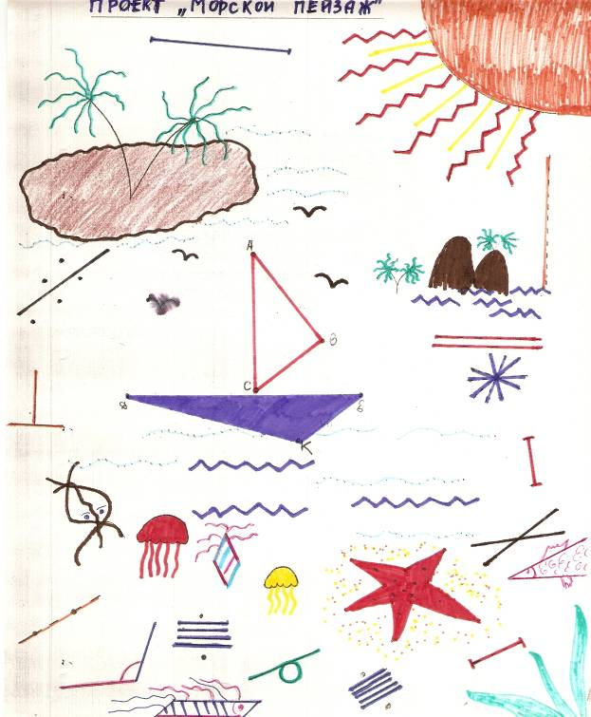

Слайд № 10. Рефлексия деятельности.

Как вы сами оцениваете нашу совместную работу? Всё ли у нас получилось? Испытывал ли кто затруднения? Кто находил пути выхода из затруднений? Дети читают и отвечают на вопросы:

Я узнал, что….
Мне было интересно….
Испытывал удовольствие от….
У меня получилось…
Я доволен собой потому, что….
Я недоволен собой потому, что…
Мне не понравилось работать в группе потому, что…
Какое задание было самым трудным? Почему?
Какое задание было самым лёгким? Почему?
Какое задание особенно понравилось? Почему?
Что запомнилось больше всего?
Хотите ли вы продолжить работу над другим проектом?
Объявляю вам: наш следующий проект «На лесной полянке», мы будем строить геометрические фигуры.
Мы благодарим наших гостей, посетивших наше внеурочное мероприятие и дарим им стихотворение:

Вам, памятник, учителя,
Я высек бы из красного гранита!
Установил бы на просторе я
Большое человеческое сердце,
Что всем ветрам и всем сердцам открыто…
Вам, памятник, учителя,
Я высек бы из красного гранита!

Демонстрация гостям поделок, приготовленных детьми к внеурочному мероприятию.

Слайд № 10. Детские поделки к проекту «Морской пейзаж».

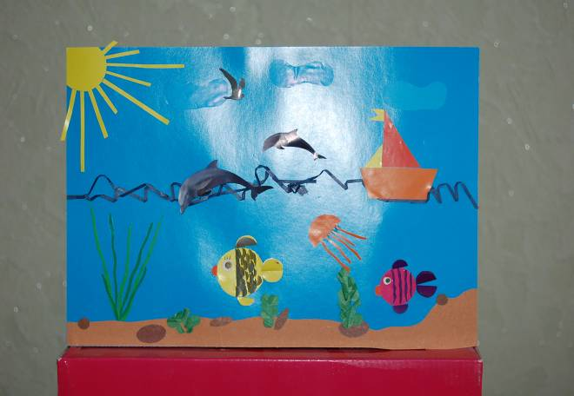

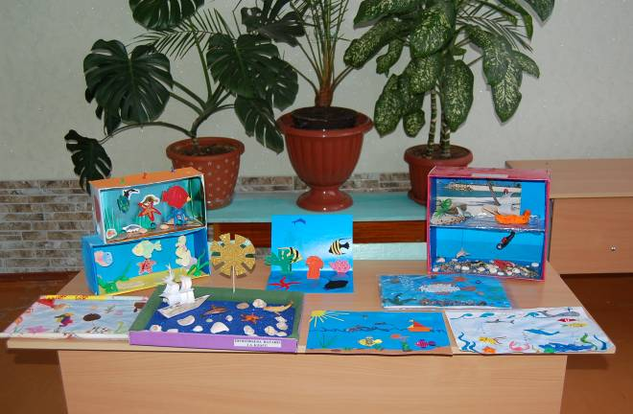
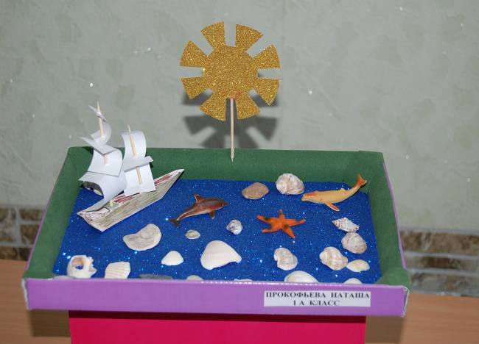

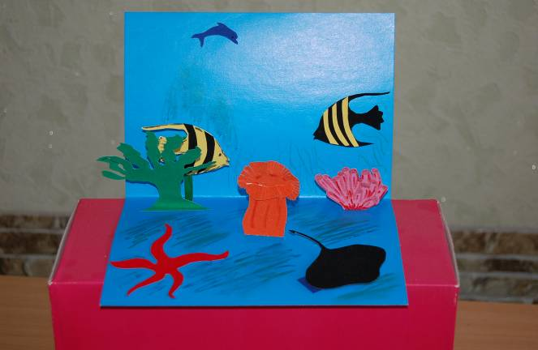

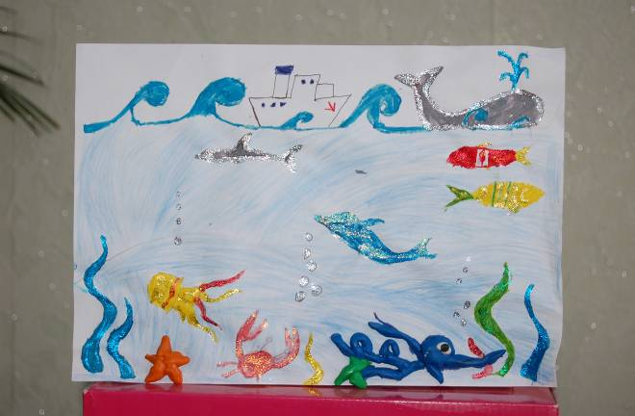

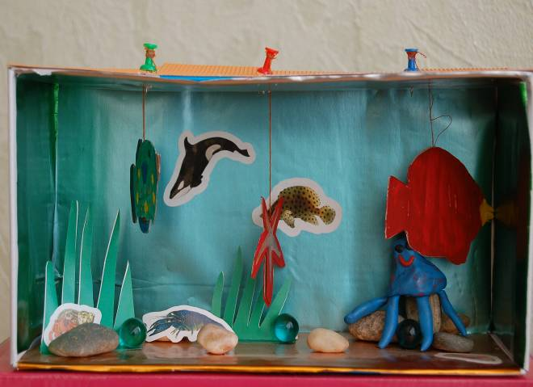
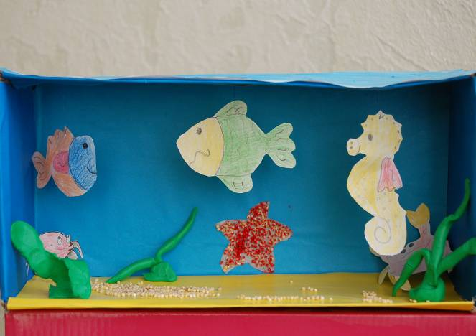

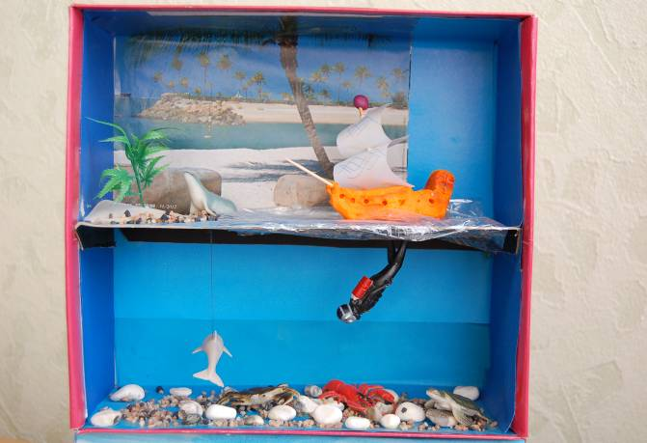
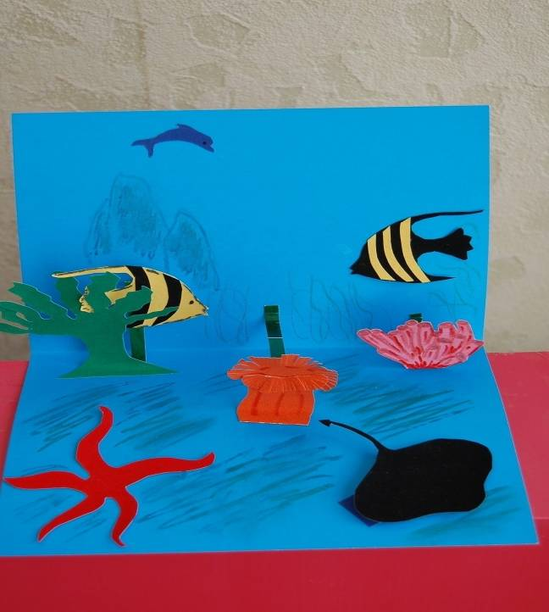

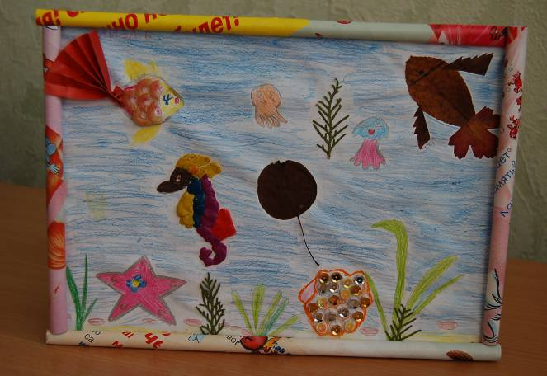

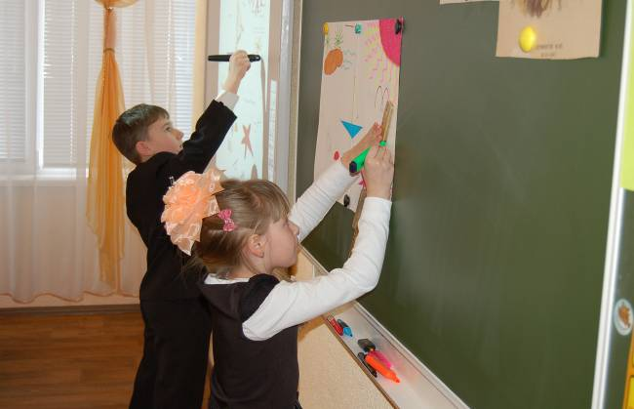

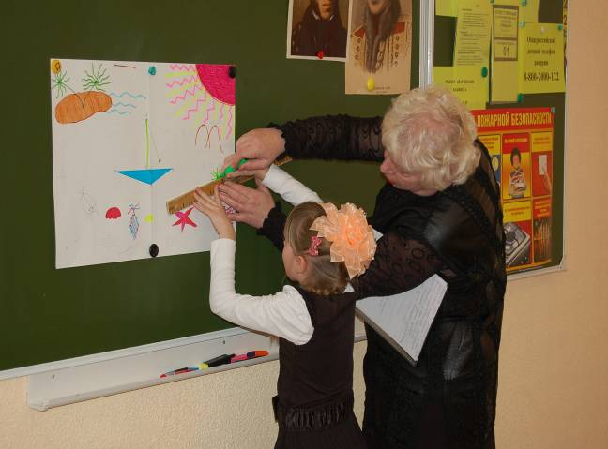

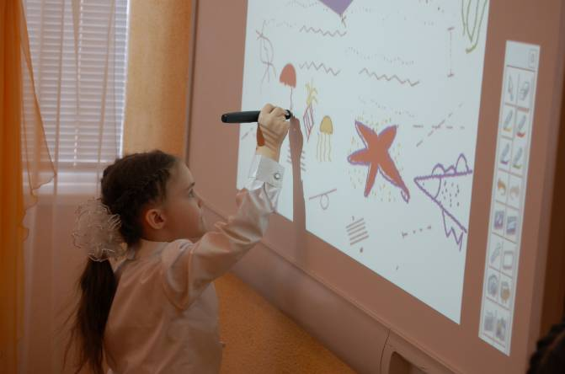

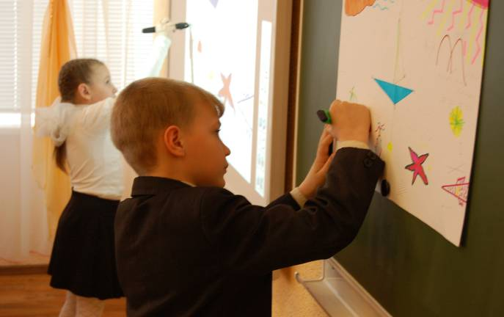

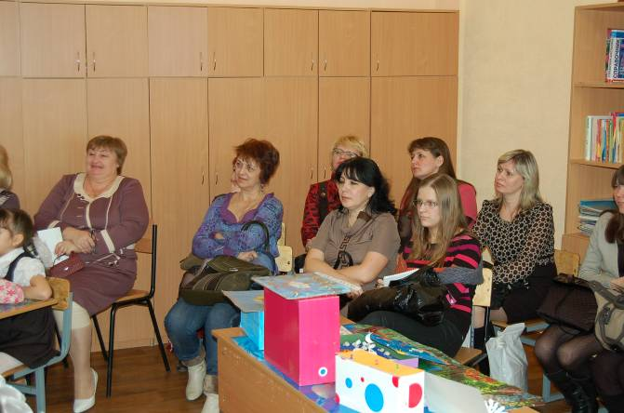

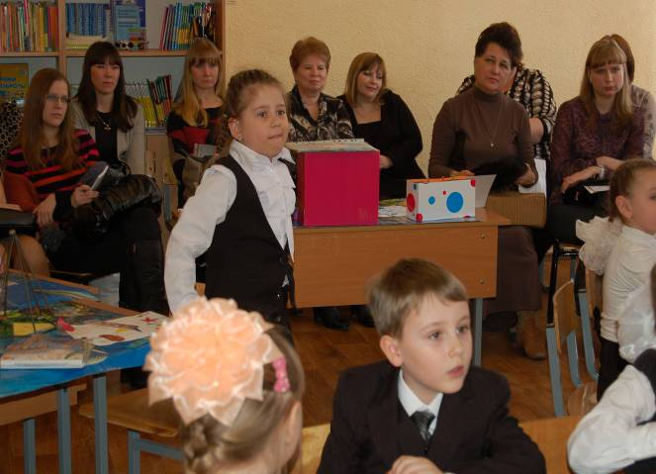

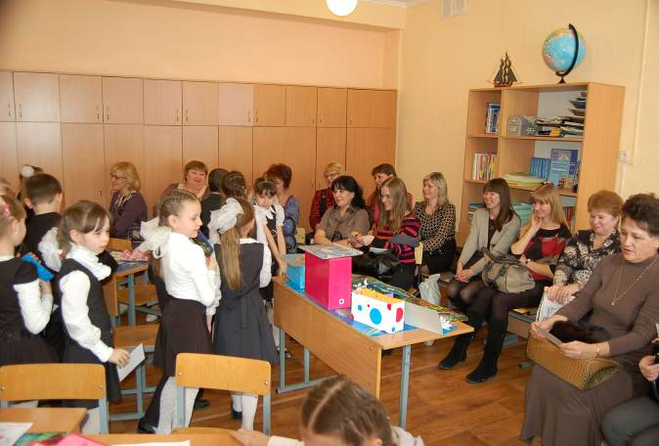

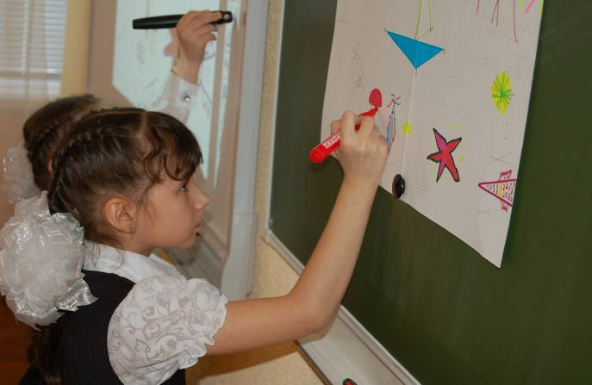

Слайд № 11 «Солнышко желает хорошего настроения».

